«Неделя психологии»
Понедельник (20.11.23)
Акция «Зарядное устройство»
Цель:создание положительного эмоционального настроя на день, улучшение настроения
Обучающимся предлагалось поучаствовать в акции «Зарядное устройство». Необходимое условие, прикладывая руку не забывайте зарядиться позитивом – улыбнитесь!
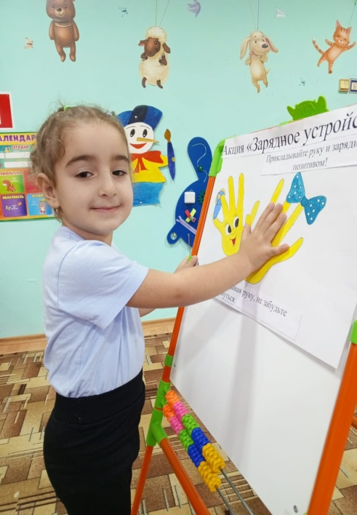

Просветительское мероприятие «Интересно для всех»
Цель:повышение психолого- педагогической культуры обучающихся через просветительскую деятельность
Мероприятие проходит в виде оформленного стенда или инициативная группа из обучающихся совместно с психологом рассказывает «О пользе улыбки».
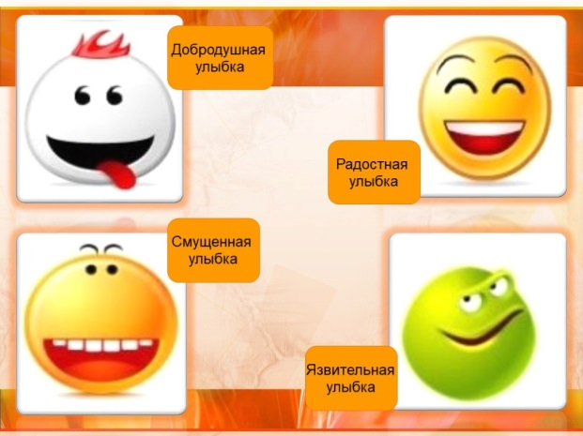

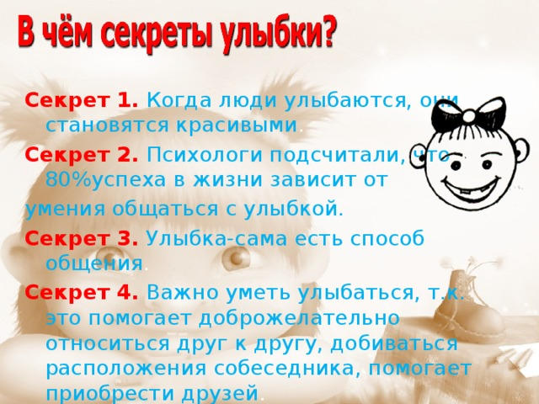

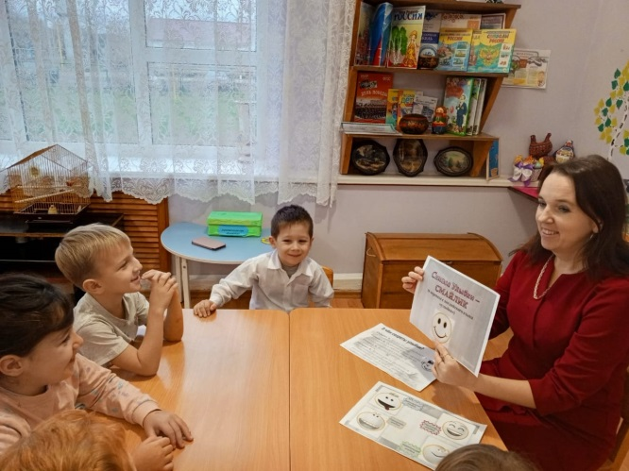

Вторник (21.11.23)
Развивающие игры с психологом
- Конструирование по образцу»
Цель: развитие наглядно – действенного мышления
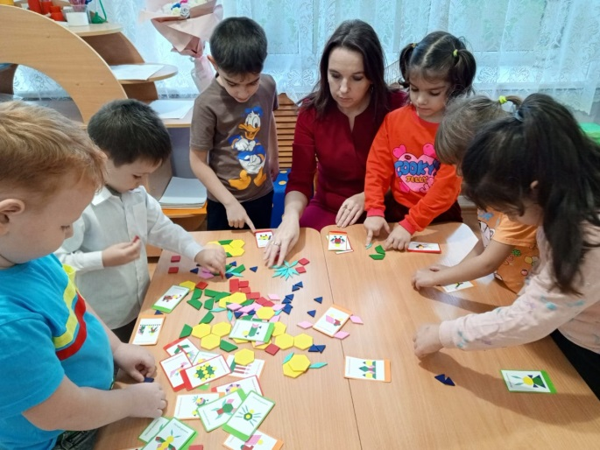

- «Пирамидка»
Цель: развитие восприятие величины, формы, наглядно – действенного мышления, формировать представление о цвете, развивать мелкую моторику.
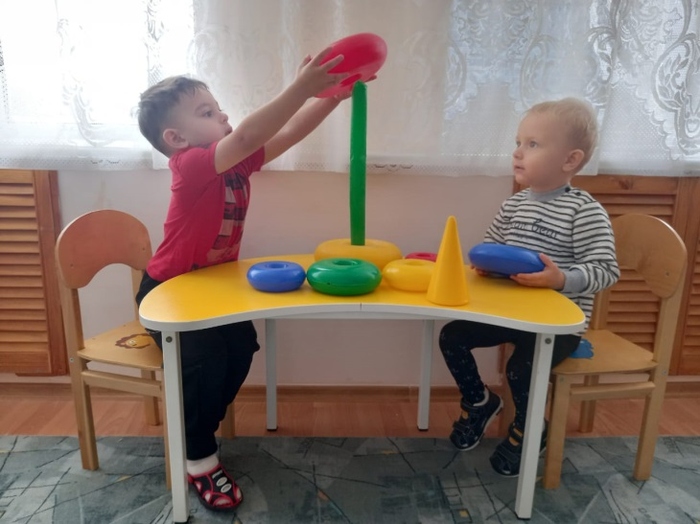 | 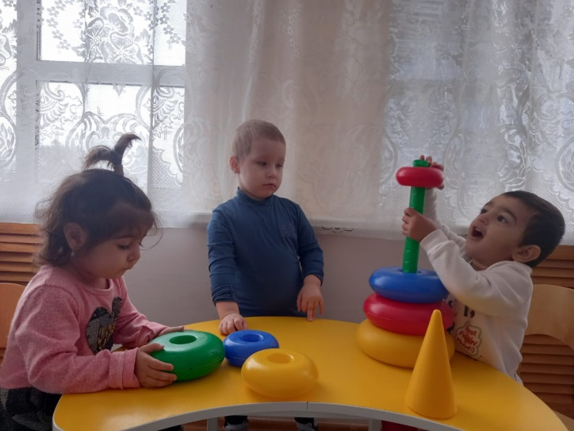

- «Разрезные картинки»
Цель: развитие мыслительной способности, улучшение моторики рук и зрительное восприятие информации

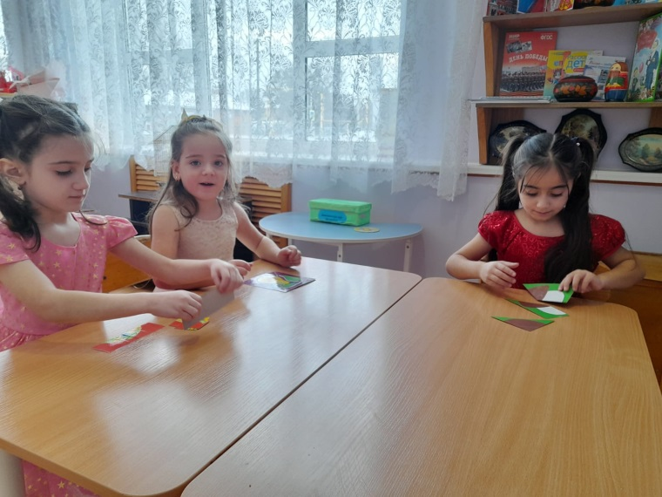

Среда (22.11.23)

Памятка «Вербальный настрой на рабочий день»
Цель:укрепление психологического здоровья педагогов.
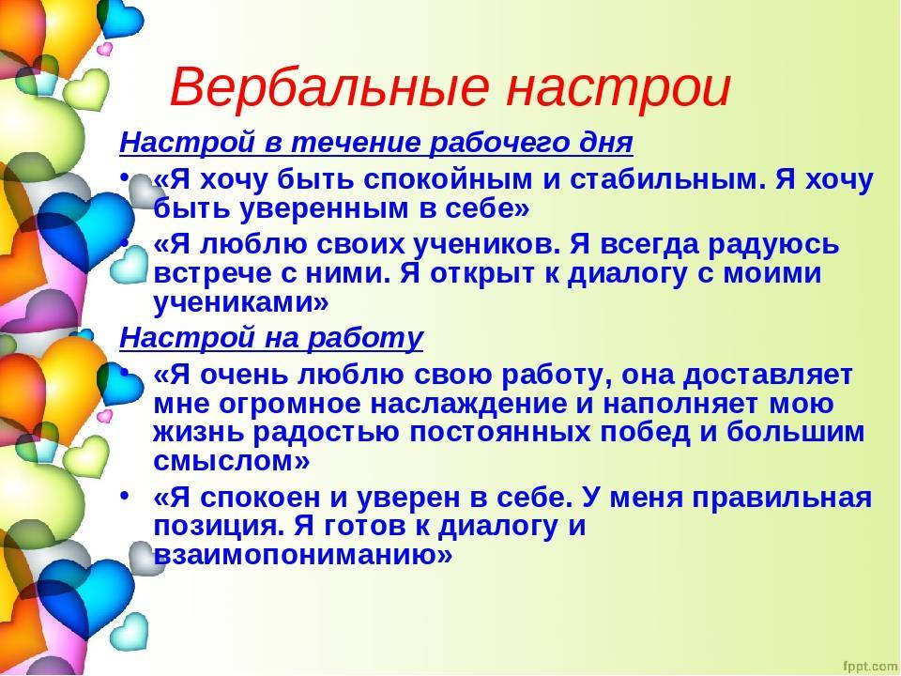

Четверг (23.11.23)

Информационная галерея «Тематические листовки от психолога»
«Воспитываем счастливых детей!» (рекомендации для родителей)
Цель: просвещение родителей через информационные листы
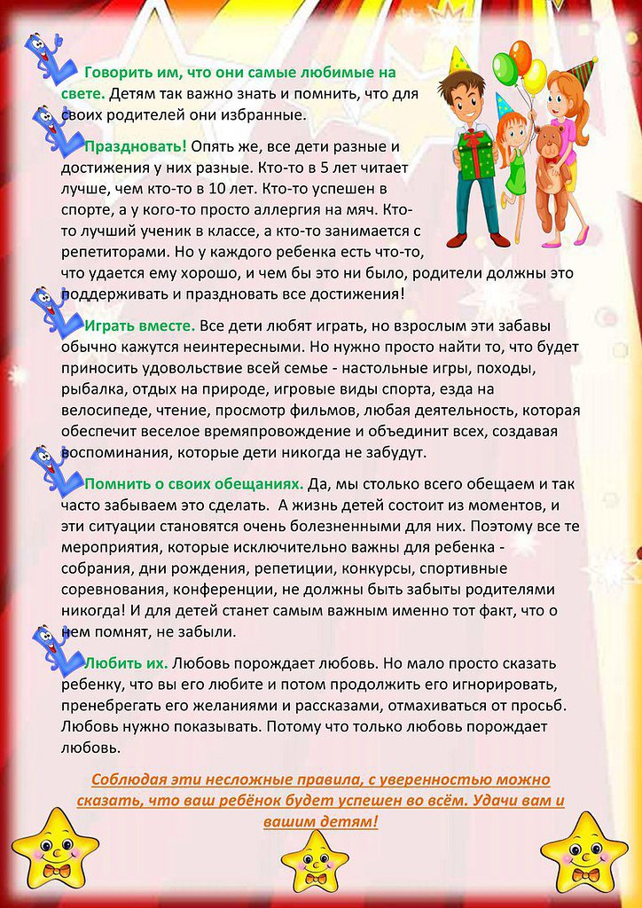

Пятница (24.11.23)

Творческое занятие «Рисунки из ладошек»
Цель: развитие творческих способностей обучающихся, формирование позитивного настроения.
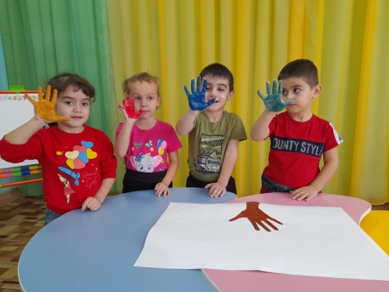 | 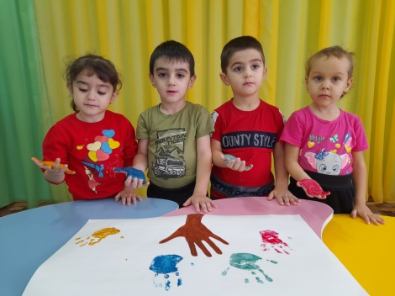 | 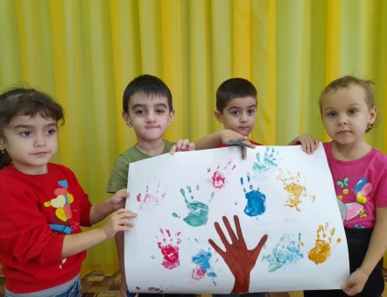

Творческое занятие «Цветок добра»»
Цель: углублять представление обучающихся о доброте - как о ценном качестве человека.

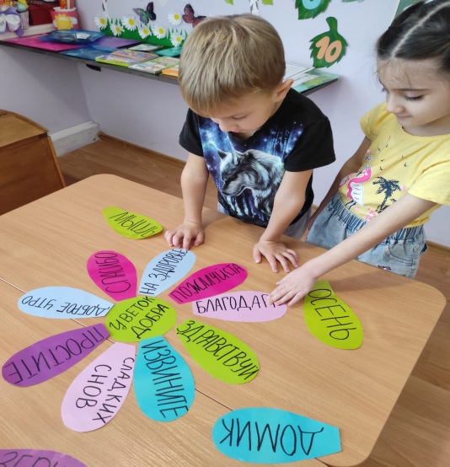 | 